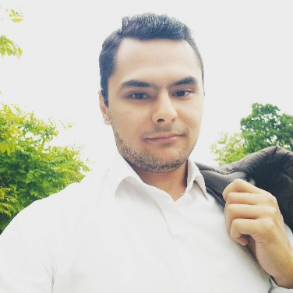**РЕЗЮМЕ**

ФИО: Ортиков Суннатилла Анварович

Дата рождения: 1998-08-17

Контакт: +998-94-609-75-88

Почта: [sunantilla98@mail.ru](mailto:sunantilla98@mail.ru)

sunnatilla95@gmail.com

Телеграм: <https://t.me/Stilla_gold>

**Образование:** Высшее

**Дата поступления и окончания:** 2017-2021

**Высшее:** Южный Федеральный Университет

Ростовская область – Город Таганрог

**Факультет:** Информационные системы и технологии

Диплом имеется.

**Навыки:**

HTML, CSS3, JAVASCRIPT, REDUX, REACT JS API, FIGMA(понимание UI UX), SASS(SCSS), GIT, GitHub, REACT SPA, АДАПТАЦИЯ ТЕЛЕФОН (FRILANCER), Bootstrap 5, Tailwindcss, Ant Design, Tilda, Chackra, NO-coder.

Есть навыки с компьютерами установить разные программы, установить виндовс, работа с сетевыми папками и т.д.

**Цель: ХОЧУ РАБОТАТЬ В РАЗРАБОТКУ.** Набирать опыта, получать новые навыки, исследовать, улучшать знанию.

**Опыт работы: больше 3 года**

работал в фирме OOO Legalact. Должность IT специалист.   
 работал Фрилансером с Японскими компаниями. Разработали сайты CRM системы коммерческие сайты и т.д.

Данный момент обучаю детей от 8 до 16 по направлении Frontend.   
Место работа Mars IT School.

Знания языков: Узбекский, Русский (Английский Intermediate).

Характеристика: Трудолюбивый, дисциплинарный, исследуемый, позитивный, целеустремленный, коммуникабельный, Терпеливый, Пунктуальный.